Правила безопасности детей на летних каникулах.
Травматизм и насилие являются главными причинами гибели детей во всем мире. Что обусловлено огромным разнообразием опасностей, подстерегающих их, неподготовленностью, малыми возможностями для самозащиты и самопомощи.
На детский возраст приходится до 25% всех повреждений, которые получает человечество в результате различных травм. Ежегодно в Беларуси травмы получают около 150 тысяч детей и подростков в возрасте до 18 лет.
Категории дорожно-транспортных происшествий и падений с высоты попадают в число главных причин болезней во всем мире среди детей. Опасности подстерегают детей не только дама, но и в местах отды на детской площадке, на дороге, в общественных местах.
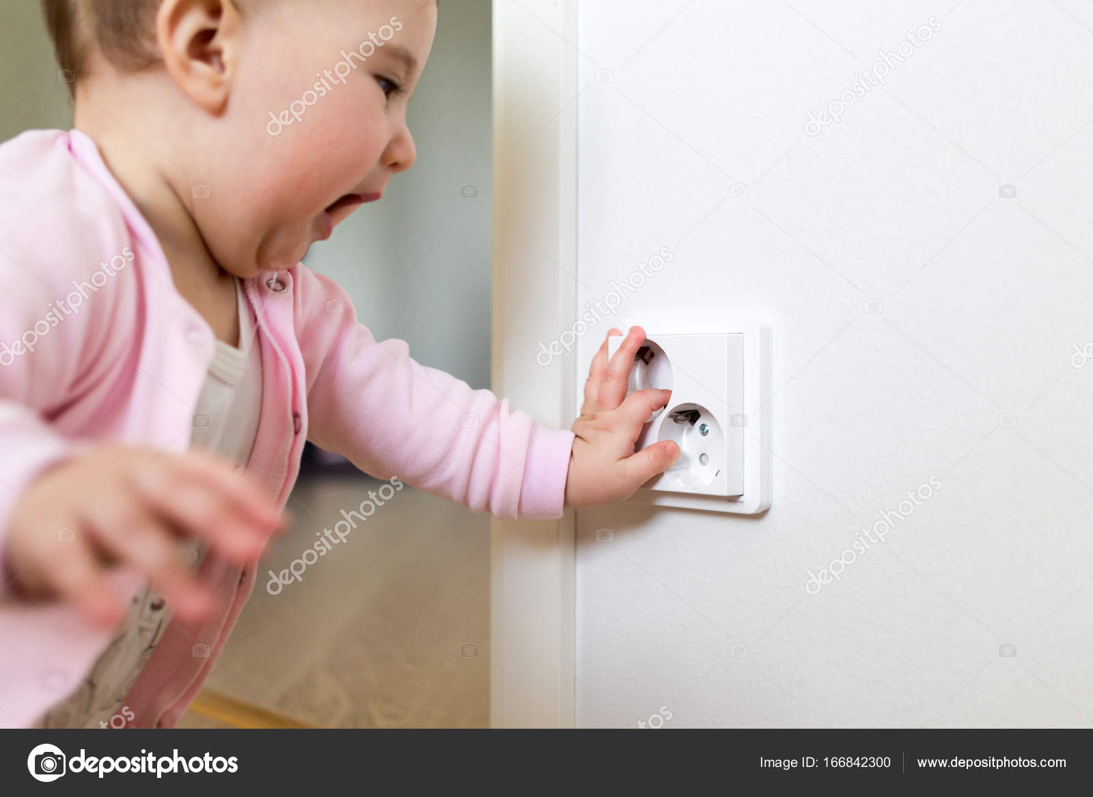
Наибольшему риску подвержены дети в возрасте 1-4 года, которые еще не могут адекватно оценить опасность. Маленький ребенок, получив свободу передвижения, начинает изучать окружающий мир и накапливать свой собственный опыт методом проб и ошибок. В этом возрасте в основном имеют место бытовые травмы (ушибы, ожоги, переломы).
Неудовлетворительный уход за ребенком со стороны взрослых — основной фактор, который приводят к травмам детей грудного возраста, в частности, к ожогам. Причиной возникновения ожогов могут быть горячие предметы, сосуды с горячей жидкостью, оставленные возле ребенка или в местах его досуга, плохое состояние электропроводки.
Переломы чаще всего связаны с падением с кроватки, коляски, стола, что тоже является недосмотром со стороны родителей и окружающих взрослых людей.
У детей школьного возраста травмы могут быть самыми разнообразными. В быту это могут быть ожоги, падение с лестницы, с велосипеда, забора, деревьев, дорожно-транспортные происшествия.
На тяжесть дорожного травматизма большое влияние оказывают такие факторы, как скорость автомобиля, нахождение водителя в нетрезвом состоянии, состояние дороги, погодные условияые условия, время года и часы суток.
Безответственность взрослых: употребление алкоголя, несоблюдение правил дорожного движения и незнание их, оставление детей без присмотра – стоят детям здоровья и жизни.
Уличный травматизм учащается весной и летом, когда дети большую часть времени проводят на улице.
Большую часть своего времени ребенок проводит в обществе родителей и естественно, что примеры поведения на улице и в быту он берет, прежде всего, от них.
Очень важно для взрослых – самим правильно вести себя во всех ситуациях, как в быту, на улице, на производстве, демонстрируя детям безопасный образ жизни. Не забывайте, ваш пример, залог долгой и безопасной жизни для вашего малыша.
Следование простым рекомендациям специалистов, поможет снизить риски травмы для детей:
- для предотвращения теплового или солнечного удара обязательное ношение головного убора;
- расскажите об опасности, которую представляет дорога;
- научите правилам пожарной безопасности в летний период;
- не позволяйте разводить костры без присмотра взрослых;
- не позволяйте пользоваться зажигалками или спичками без присутствия взрослых;
- не позволяйте кататься на велосипеде без защитного шлема, налокотников, наколенников;
- не позволяйте лазить по деревьям, крышам сараев и домов;
- не разрешайте ребёнку купаться без присмотра взрослых, особенно на матрацах, надувных кругах;
- отпускайте детей в воду только в плавательном жилете или нарукавниках;
- не разрешайте нырять в неизвестных местах водоёма;
- контролируйте время пребывания ребёнка в воде, чтобы не допустить переохлаждения;
- находясь у воды. помните о собственной безопасности и безопасности ваших детей.
Часто пожары и гибель детей происходят из-за отсутствия у них осторожного обращения с огнём, недостаточного контроля за их поведение со стороны взрослых, а в ряде случаев из-за неумения родителей организовать досуг своих детей.
Если вы увидели, что дети самостоятельно разводят костёр, играют со спичками, зажигалками, горючими жидкостями , не проходите мимо, не оставайтесь безразличными, остановите их!

Вода не прощает беспечности
Вода является основой всего живого на планете. Даже один час, проведённый у воды, даёт хороший заряд бодрости на целый день.
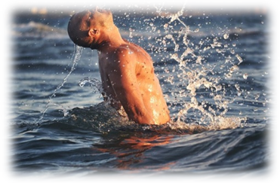
Плавание укрепляет позвоночник, развивает дыхательную систему, помогает уменьшить тягу к курению и очистить лёгкие от вредных веществ, укрепляет сердечно – сосудистую систему и мышцы, повышает общую выносливость организма, стимулирует обменные процессы в организме, моделирует красивое тело, способствует формированию положительного эмоционального фона. А после 30 минутного плавания в кровь поступает гормон удовольствия эндорфин.
Но не стоит забывать, что вода приносит не только пользу, но и непоправимый вред для здоровья человека.
Ежегодно в Беларуси от всех видов утоплений гибнут сотни взрослых и десятки несовершеннолетних граждан.
Во избежание несчастных случаев, потери близких людей и детей постарайтесь соблюдать следующие правила и меры безопасности на водах:
1.отдыхать и купаться необходимо на специально оборудованных водоёмах;
2категорически запрещается купание на водных объектах, оборудованных предупреждающими аншлагами «КУПАНИЕ ЗАПРЕЩЕНО!»;
3. рекомендуемая температура воздуха для купания должна быть 20-25 градусов, температура воды – 17-19 градусов;
4. детям в возрасте до 14 лет запрещено одним без сопровождения родителей купаться и находиться вблизи водоёма;
5. если вы плохо плаваете, никогда не купайтесь в одиночку и не заходите в воду глубже, чем
по пояс, отпускайте детей в воду только в плавательном жилете или нарукавниках;
6. не разрешайте детям нырять в неизвестных местах водоёма;
7.контролируйте время пребывания ребёнка в воде, чтобы не допустить переохлаждения (средняя продолжительность купания 10-15 минут);
8. купаться следует не ранее чем через 1,5-2 часа после приёма пищи.
9. находясь у воды, помните, о собственной безопасности и безопасности детей.
Одним из важных условий безопасного отдыха на воде является умение плавать и соблюдение правил поведения.

Не доводите до криза
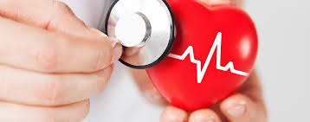
С повышением артериального давления сталкивается почти половина взрослых, а среди людей пенсионного возраста – 65 процентов. В последние годы количество гипертоников растёт, но многие даже не догадываются о своём диагнозе, ровно, как и об опасности, с ним связанных.
Часто гипертонию можно распознать по головной боли, шуму в ушах, тяжести в затылке. Но такие симптомы могут не появиться, даже когда человек близок к гипертоническому кризу. А ведь это лидирующий фактор риска инфарктов и инсультов!
Не менее 90 процентов всех сердечно – сосудистых катастроф (ишемии миокарда или головного мозга, нарушений сердечного ритма, расслоения аорты или разрыва аневризмы) происходят на фоне гипертонического криза.
Его классические симптомы – головокружение, тошнота или рвота, чрезмерная потливость, покраснение кожных покровов, мелькание «мушек» перед глазами, затуманивание зрения, возбуждение или сонливость. Нарушения мозгового, коронарного и почечного кровообращения могут проявляться перебоями в области сердца, кардиалгией, давящей головной болью, учащенным мочеиспусканием, одышкой.
Поскольку гипертонические кризы представляют прямую угрозу для жизни, они всегда требуют оказания неотложной помощи, а в ряде случаев и экстренной госпитализации.
Взять под надёжный контроль артериальное давление позволили современные гипотензивные препараты. Специалисты предупреждают, что давление во время криза необходимо снижать постепенно – в течение первых 2-х часов не более чем на 20-25 процентов. Иначе возможны коллапс и ухудшение кровоснабжения головного мозга и других жизненно важных органов. Не стоит забывать и о приёме лекарств, препятствующих образованию тромбов в сосудах, которые являются главной причиной инфарктов и инсультов.
Предупреждение гипертонического криза включает в себя точно такие же мероприятия, что и для нормализации показателей кровяного давления в повседневной жизни.
В первую очередь стоит обратить внимание на средства немедикаментозного воздействия. Например, отдавать предпочтение овощам, фруктам, крупам, нежирным молочным продуктам, рыбе, исключить всё жареное и солёное.
Необходимо нормализовать сон и не допускать затяжных стрессов. Очень важно бросить курить, похудеть, больше двигаться.
Регулярная дозированная физическая нагрузка – ходьба пешком, бег, езда на велосипеде, плавание, танцы – улучшает углеводный и липидный обмен, снижает уровень давления.
Помните, ни в коем случае, как бы хорошо ни чувствовал себя пациент с гипертонией, нельзя самовольно прерывать назначенное врачом лечение или изменять его схему.
В соответствии с европейскими и национальными рекомендациями целевыми считаются цифры систолического и диастолического давления ниже 140 и 90 миллиметров ртутного столба.
Помните, такого термина, как «рабочее давление», в медицинской практике не существует.

